ОБЩИЕ СВЕДЕНИЯ

**Травля** (буллинг) — **агрессивное преследование, издевательство над одним из членов коллектива со стороны другого человека или группы лиц**.

**Травля** — это не просто конфликт между детьми, это системная проблема, требующая комплексного подхода.

**Цель травли** — запугать жертву, унизить её, подчинить.

**Формы травли:**

* **Психологическая**. Угрозы, насмешки, клевета, давание кличек, изоляция и другие действия.
* **Физическая**. Толчки, побои, прочие насильственные действия, порча имущества жертвы и другие действия.
* **Социальный буллинг**. Цель — изолировать жертву от общества. Это может быть бойкот,

полный игнор, изгнание из группы.

* **Кибербуллинг**. Травля в интернете, которая может выражаться в унизительных сообщениях, компрометирующих фото или видео с последующим шантажом и оскорблениями.

**Травля может происходить где угодно**: в школьной среде, за рабочим местом, на детской площадке, по дороге в учебное заведение, в кружках по интересам и спортивных секциях.

**Травля имеет тяжёлые последствия для жертвы**: может привести к психическим отклонениям, психосоматическим заболеваниям, стать причиной самоубийства.

**Чтобы остановить травлю, рекомендуется**: обратиться к сотрудникам школы (психологу, социальному педагогу или школьному администратору). Если школа не помогает решить конфликт, следует обратиться в полицию.

**Безопасность школы** — это результат ежедневной работы всех участников образовательных отношений.

- Педагогам- быть внимательными к детям и друг к другу.

- Родителям-поддерживать диалог со школой и открыто обсуждать трудности.

- Ученикам-не оставаться равнодушными, сообщать о случаях травли.

Только вместе мы сможем создать пространство,

где каждый ребёнок будет чувствовать:

"Меня здесь ценят и защищают".

Куда можно обратиться за помощью:

1. Единый телефон доверия



2. Сайт «Травли Nет» <https://травлинет.рф>

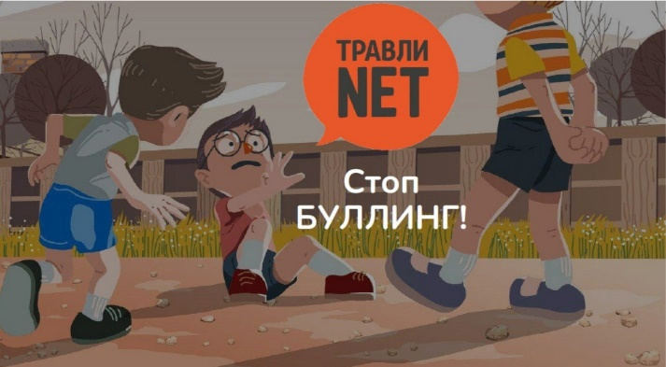

3. Уполномоченный по правам ребёнка в Орловской области: (4862)43-08-59

4. В школе: социальный педагог, психолог



Сайт МБОУ-школы №35 г. Орла

**МУНИЦИПАЛЬНОЕ БЮДЖЕТНОЕ ОБЩЕОБРАЗОВАТЕЛЬНОЕ УЧРЕЖДЕНИЕ-**

**ШКОЛА № 35 имени А.Г. ПЕРЕЛЫГИНА ГОРОДА ОРЛА**

ШКОЛА БЕЗ ТРАВЛИ:

ВМЕСТЕ МЫ СИЛЬНЕЕ!

(для педагогов, родителей и учеников)



Один человек может изменить чью-то жизнь.

Вместе мы можем изменить школу!

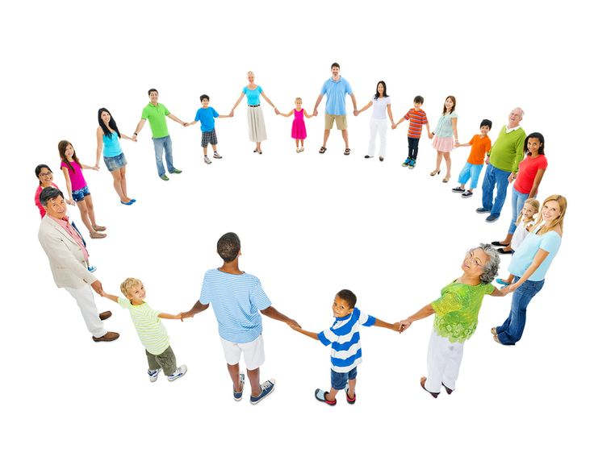

**ПАМЯТКА ПОВЕДЕНИЯ ЖЕРТВЫ БУЛЛИНГА**

1.*Не игнорируй проблему*

   Буллинг — это серьезная проблема, которую нельзя оставлять без внимания. Игнорирование ситуации может привести к её усугублению.

2.*Сообщай взрослым*

   Расскажи о случившемся родителям, учителям или школьному психологу. Они обязаны принять меры для защиты твоей безопасности.

3.*Запиши факты*

   Запоминай или записывай конкретные случаи агрессии: когда, где и кто участвовал. Это поможет взрослым лучше разобраться в ситуации.

4.*Собери доказательства*

   Если есть возможность, сделай фотографии, записи разговоров или сохраняй переписки, подтверждающие факт буллинга.

5.*Избегай конфликтов*

   Постарайся избегать мест и ситуаций, где возможен контакт с агрессорами. Например, выбирай другие маршруты до школы или после уроков.

6.*Старайся сохранять спокойствие*

   В моменты агрессии важно оставаться спокойным. Агрессоры часто ищут эмоциональную реакцию, чтобы усилить давление. Спокойствие может сбивать их планы.

7.*Обратись за поддержкой*

   Найди друзей, которым ты доверяешь, и расскажи им о своей ситуации. Поддержка близких людей очень важна в такие моменты.

8.*Развивай уверенность в себе*

   Участвуй в кружках, секциях или хобби, которые помогают тебе чувствовать себя увереннее. Это может укрепить твою самооценку и снизить уязвимость перед агрессией.

9.*Используй техники самообороны*

   Изучай способы психологической самозащиты, чтобы уметь противостоять давлению. Можно пройти курсы по навыкам уверенного общения или основам самообороны.

10.*Помни, что ты не виноват*

   Важно понимать, что ответственность за происходящее лежит исключительно на агрессорах. Ты не заслуживаешь плохого отношения и насилия.

11.*Ищи выходы через позитив*

   Старайся больше времени проводить в приятной обстановке, занимайся тем, что приносит радость и отвлекает от негатива. Это помогает легче справляться с трудностями.

Буллинг — это непростая ситуация, но с правильной поддержкой и действиями её можно преодолеть. Главное — не оставаться одному и искать помощь у взрослых

**ПАМЯТКА ПОВЕДЕНИЯ РОДИТЕЛЕЙ**

**ЖЕРТВЫ БУЛЛИНГА**

1.*Выслушайте ребёнка внимательно*

   Когда ребёнок рассказывает вам о случаях травли, постарайтесь выслушать его спокойно и без осуждения. Покажите, что вы рядом и готовы поддержать.

2.*Поддерживайте эмоционально*

   Важно выразить ребёнку сочувствие и понимание. Скажите, что верите ему и понимаете, насколько тяжело ему приходится. Дайте почувствовать, что он не один в этой ситуации.

3.*Не обвиняйте ребёнка*

   Никогда не говорите, что ребёнок сам виноват в происходящем. Фразы вроде "Сам спровоцировал" или "Нужно было вести себя иначе" лишь усиливают чувство вины и изоляции.

4.*Документируйте всё*

   Собирайте свидетельства буллинга: фотографии, скриншоты сообщений, записи разговоров, даты событий. Это пригодится для обращения в школу или правоохранительные органы.

5.*Свяжитесь со школой*

   Обратитесь к классному руководителю, директору или школьному психологу. Школа обязана реагировать на случаи буллинга и принимать меры по защите учеников.

6.*Требуйте действий от школы*

   Узнайте, какие шаги школа планирует предпринять для прекращения травли. Требуйте конкретных мер: беседы с обидчиками, отстранение агрессоров, наблюдение за ситуацией.

7.*Придерживайтесь закона*

   Если школа не принимает достаточных мер, обратитесь в полицию или прокуратуру. В некоторых случаях буллинг может подпадать под административные правонарушения или даже уголовные дела.

8.*Следите за состоянием ребёнка*

   Обратите внимание на изменения в поведении, настроении и успеваемости вашего ребёнка. Возможно, потребуется консультация специалиста — психолога или психотерапевта.

9.*Укрепляйте самооценку ребёнка*

   Помогите ребёнку развивать уверенность в себе. Подчёркивайте его сильные стороны, хвалите за достижения, поощряйте участие в занятиях, которые приносят удовольствие и успех.

10.*Учите стратегии самозащиты*

   Объясните ребёнку, как правильно реагировать на агрессию: сохранять спокойствие, обращаться за помощью, использовать слова для защиты. Можно предложить занятия по самообороне.

11.*Будьте терпеливы*

   Процесс преодоления последствий буллинга может занять время. Будьте рядом с ребёнком, поддерживайте его, даже если ситуация кажется затянувшейся.

12.*Обеспечьте безопасность дома*

   Создайте дома атмосферу доверия и понимания. Пусть ваш дом станет местом, где ребёнок чувствует себя в безопасности и может открыто говорить обо всём, что его беспокоит.

Родители играют ключевую роль в поддержке детей, столкнувшихся с буллингом. Ваше внимание, забота и решительность помогут ребёнку справиться с трудностями и восстановить уверенность в себе.

.**ПАМЯТКА ПОВЕДЕНИЯ ПЕДАГОГОВ**

**ПРИ БУЛЛИНГЕ В ШКОЛЕ**

1.*Реагируйте немедленно*

   Как только вы заметили признаки буллинга (насмешки, унижения, физическое насилие), незамедлительно вмешивайтесь. Промедление может усугубить ситуацию.

2.*Остановите агрессора*

   В случае непосредственного наблюдения акта агрессии остановите обидчика. Потребуйте прекратить агрессивные действия и объяснить причину такого поведения.

3.*Успокойте жертву*

   После инцидента обязательно поговорите с жертвой. Успокойте её, выразите поддержку и готовность защитить. Объясните, что она не одна и что вы будете помогать ей.

4.*Оцените степень угрозы*

   Определите, насколько серьёзна ситуация. Если речь идёт о физическом насилии, угрозах жизни или здоровью, срочно сообщите руководству школы и вызовите медицинскую помощь, если нужно.

5.*Проведите беседу с участниками конфликта*

   Организуйте встречу с обеими сторонами: агрессором и жертвой. Проведите разъяснительную работу, обсудите последствия буллинга и возможные пути решения проблемы.

6.*Привлеките родителей*

   Сообщите родителям обеих сторон о произошедшем инциденте. Совместно разработайте план действий по предотвращению повторений подобных случаев.

7.*Документируйте происшествие*

   Подробно зафиксируйте все обстоятельства случая: дата, время, участники, свидетели, ваши действия. Эта информация будет полезна для дальнейших разбирательств.

8.*Создавайте безопасную среду*

   Постоянно наблюдайте за поведением учеников в классе и на территории школы. Следите за тем, чтобы атмосфера была дружелюбной и уважительной.

9.*Организуйте профилактические мероприятия*

   Проводите уроки и мероприятия, направленные на формирование культуры уважения и взаимопомощи среди учеников. Обсуждайте темы дружбы, толерантности и противостояния агрессии.

10.*Работайте в команде*

   Сотрудничайте с коллегами, школьным психологом и социальным педагогом. Вместе разрабатывайте стратегии предотвращения и реагирования на буллинг.

11.*Обучайтесь и развивайтесь*

   Повышайте свою квалификацию в области работы с конфликтами и буллингом. Используйте современные методики и подходы для эффективного вмешательства и профилактики.

12.*Обращайтесь за внешней помощью*

   Если ситуация выходит из-под контроля, привлекайте внешние ресурсы: психологов, социальные службы, правоохранительные органы. Это особенно актуально в случаях серьёзных правонарушений.

Педагоги играют важную роль в создании безопасной и здоровой среды в школе. Ваша внимательность, профессионализм и поддержка могут значительно уменьшить риски буллинга и помочь детям развиваться в атмосфере уважения и взаимного доверия.